Консультация для воспитателей
«Чем занять ребенка летом»
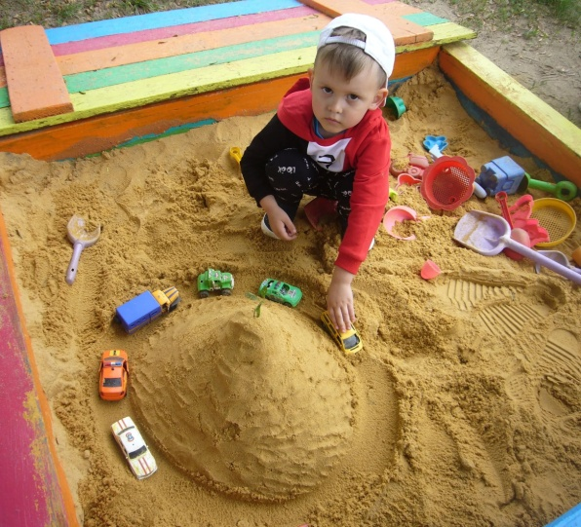
Игры с водой и песком относятся к наиболее древним забавам человечества. И до сих пор они доставляют удовольствие и детям и взрослым. Но это не только развлечение. Занятия с песком и водой очень полезны для здоровья. Обратите внимание на то, как детям нравиться трогать песок, пересыпать его ручками и совочком, с какой радостью они плещутся в воде. Это благотворно влияет на психику, успокаивает, создает умиротворенное настроение, гасит негативные эмоции. Играя с песком и водой, дети познают окружающий мир, знакомятся со свойствами веществ, учатся терпению и трудолюбию. Игры с водой и песком помогают развить мелкую моторику, координацию движений, дают представление о таких понятиях, как “много - мало”, “быстро - медленно”, “короткий- длинный”, “высокий- низкий”. При игре в песке с формочками или другими предметами, можно изучать цвета, геометрические фигуры и формы.
Таким образом, игры с песком позволяют:
- стабилизировать психо-эмоциональное состояние;
- совершенствовать координацию движений, пальцевую моторику;
- стимулировать развитие сенсорики, тактильно-кинестетической чувствительности;
- развивать навыки общения и речь, пространственную ориентацию;
- стимулировать познавательные интересы и расширять кругозор;
- разнообразить способы сотрудничества.
- Рука, входящая в соприкосновение с песком, получает знания и опыт – основу мышления.
ЧТО НУЖНО ДЛЯ РАБОТЫ С ПЕСКОМ?
Для работы с песком детям младшего дошкольного возраста можно предложить пластмассовые ведра, совки, лопатки и формочки, некрупные игрушки, отличающиеся прочностью, легко моющиеся, различные дополнительные материалы: дощечки, фанерные трафареты, изображающие людей, знакомых детям животных, транспортные средства.
Для организации строительства из песка в средней группе используются те же материалы, с увеличением количества различных дополнительных средств: пластин из фанеры разного размера и формы, кусочков разноцветного оргстекла, пластмассы (края зачищены), природного материала (веточек, корней, камушков, ракушек и др.).

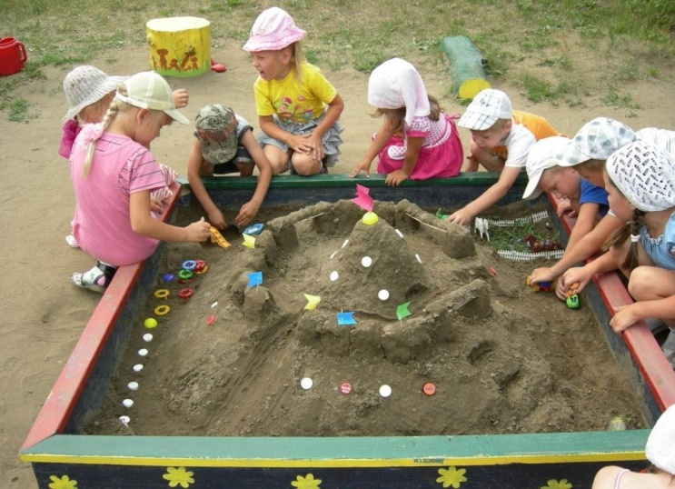
Детям старшего дошкольного возраста предлагайте более мелкие игрушки, увеличьте количество разнообразного дополнительного материала. Это могут быть обрезки пластмассовых шлангов и труб разного диаметра, куски пенопласта, поролона, шпагата, тесьмы, цветной проволоки (в оболочке), различные пластмассовые и металлические коробки, банки разной формы и размера (для формовки) и др. Для строительства используются емкости, которые наполняются водой, полиэтиленовая пленка, которой выстилается дно сооружений. Ребята строят бассейны, пруды, озера, реки.
Организуя работу, чаше сами включайтесь в строительство, объясняйте, показывайте приемы работы с материалом, помогайте детям развивать сюжет игры. Проведение экскурсий, чтение художественных произведений, рассматривание иллюстраций, беседы об увиденном, просмотр картинок, фотографий дают возможность познакомить ребят с различными видами архитектуры, особенностями сооружений, обогащают их знания. Развитию интереса к строительству способствует привлечение детей к изготовлению различных поделок, которые они используют для обыгрывания построек.
ИГРА С ПЕСКОМ И ОБУЧЕНИЕ
В процессе работы задавайте ребятам такие вопросы, которые способствуют развитию у них изобретательности, стремления к творческому поиску: «Как из горки сделать мост?». «Как с помощью шланга провести водопровод и налить воду в этот бассейн?», «Что нужно сделать, чтобы укрепить эти части построек?» (воткнуть между ними палочки-стержни).
Играя, формируйте у ребят навыки общения. В группах младшего дошкольного возраста продолжайте учить выражать свои мысли и желания:
«Пригласи поиграть! Поблагодари за помощь! Угости кукол «пряниками»,
«пирожными» из песка.
Формированию у малышей устойчивых мотивов к активной совместной деятельности способствует сюжетно-ролевая игра «Кондитерский магазин».
Основной задачей в работе с детьми среднего дошкольного возраста является формирование самостоятельности и навыков самоуправления в процессе совместной деятельности с песком (небольшие подгруппы из 3—4 человек). Учите детей ставить цель, находить конструктивное решение на основе имеющегося опыта, самостоятельно или с помощью взрослого планировать работу, вместе строить, объединяя свои постройки общим сюжетом, добиваться конечной цели.
Постоянно поощряйте совместное строительство: «Как дружно вы трудитесь! Какой красивый город вы построили! Хорошо бы сохранить постройку, а сегодня вечером продолжить работу, сделать пруд, пляж, посадить парк». Такие предложения служат программой созидания, учат бережно относиться к результатам труда.
Дети старшего дошкольного возраста объединяются в большие подгруппы, их постройки многообразны и интересны по содержанию. Действенным приемом в организации совместного строительства является предложение детям поочередно выбирать бригадиров, которые учатся направлять общую деятельность к единой цели. Важная воспитательная задача в процессе строительства в старшем дошкольном возрасте состоит в том, чтобы дать возможность утвердиться каждому ребенку в том, что он может стать лидером.
Недопустимо, чтобы ребята бесцельно копались в песке. Скучая, они начинают кидаться друг в друга песком, валяться и пр. Старайтесь организовать деятельность детей так, чтобы в песке кипела активная ребячья жизнь, интересная и содержательная.
Тематика построек из песка перекликается с тематикой занятий по конструированию из строительного материала и конструкторов. Это дает возможность научить ребят строить сооружения, выполняя их из разных материалов.
Малышей учат сгребать песок в небольшие кучки с помощью совков и лопаток, утрамбовывать их, выкапывать в песке ямки, накладывать песок в небольшие низкие формочки и мастерить пирожки, пряники, торты и другие угощения для кукол. Можно научить их строить будку для собаки. Взрослый сгребает песок в кучу, уплотняет ее и делает в ней углубление совком у ее основания, предлагает малышу поместить в нее собачку.
Можно научить детей проводить в песке дорожку, продвигая дощечку, лежащую плашмя, и слегка придавливая ее к песку. После этого вместе с малышами воспитатель делает на дорожке кочки и ямки, и постройка обыгрывается. Можно использовать народную потешку. Взрослый продвигает по дорожке игрушку, приговаривая: «По кочкам, по кочкам, по ровненькой дорожке в ямку — бух!».
Малышей учат приему формовки, показывают, как набирать полную форму, уплотнять в ней песок, опрокидывать ее, где необходимо по ней постучать, как поднимать, не повредив куличик. Так дети формуют торты, башни, домики.
Можно научить ребят строить горки. Для этого насыпается куча песка, утрамбовывается и с помощью дощечки прокладываются спуски у горки (аналогично строительству дорожки). После этого можно строить скамеечку,
ворота, стол, стул, мост (на один или два куличика, стоящих рядом, накладывается пластина).
Чтобы построить заборчики, надо сгребать песок с двух сторон руками, уплотняя его, постепенно надстраивая сооружение в длину по направлению к себе.

В средней группе закрепляют у детей умение формовать различные детали, сооружая несложные постройки, объединяя их общим содержанием, украшать сооружения. Можно научить ребят строить высокую башню из трех форм разного объема: в основании — самая крупная деталь, на нее ставится деталь поменьше, и завершает постройку самая маленькая, которая украшается флажком.
Ребята продолжают самостоятельно строить разные горки (высокие, низкие, широкие, узкие), загородки, заборы, загоны и др. На одинаковом расстоянии устанавливаются куличики, а между ними вставляются палочки, либо несколько в ряд, либо по одной горизонтально, один конец вставляется в боковую часть куличика, другой — в соседний.
Используя кубические формы, дети формуют дома, украшают их разноцветными окнами, вдавливая в песок кусочки оргстекла. Чтобы окно лучше держалось, верхнюю часть его вдавливают глубже.
Ребята очень любят рыть в песке тоннели. Чаще делают это вдвоем с двух сторон, пока не соединяются внутри кучи руки.
Дети старшей группы сооружают из песка более сложные и крупные постройки. Воспитатель показывает, как вырезать с помощью лопатки или дощечек из утрамбованной кучи дома, корабли, машины, поезда, предметы мебели и др.
Ребята приспосабливают для формовки самые различные материалы. Крупные формы сооружают с помощью деревянных рамок, полых кубов, банок без дна, отрезков пластмассовых труб большого диаметра (в данном случае форма не переворачивается, а снимается, поднимается вверх).

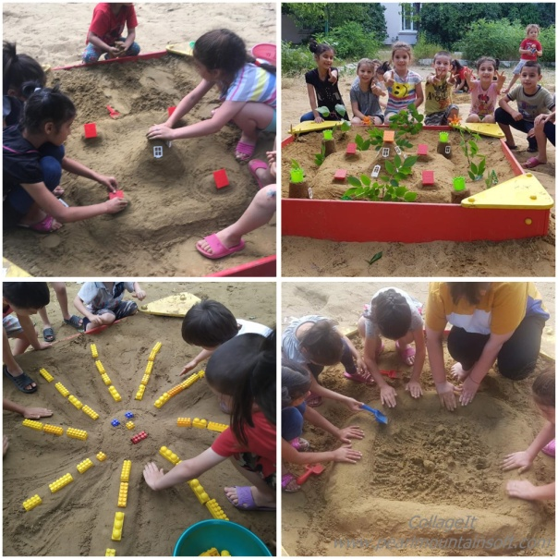
Дети строят высотные дома, дворцы, терема, театры, ракетодромы, прокладывают железные дороги, сооружают бассейны, стадионы, детские сады, деревни. При этом щедро украшают постройки различными материалами и деталями: цилиндрические высотные дома делают с лоджиями, вставляя в ряд сверху вниз на одинаковом расстоянии кусочки оргстекла или фанеры, устанавливают на зданиях телевизионные антенны из цветной проволоки, прокладывают провода между мачтами уличных фонарей.
Строить можно и по темам знакомых сказок и разыгрывать сказочные сюжеты («Царевна-лягушка», «Заячья избушка», Снежная королева»,
«Аленький цветочек» и др.).
Научите ребят новому приему работы с песком. Песок насыпается в ведро, смешивается с водой, затем детям предлагается набирать получившуюся «кашу-малашу» в ладошки и выпускать струйкой, песок при этом ложится узорами. Благодаря этому приему можно строить высокие дворцы, замки, башни и другие сооружения конусообразной формы, постепенно наращивая постройку в высоту и ширину.
Для игр с песком дети сами изготавливают игрушки из материалов, которые не портятся от влаги (катушки, поролон, пенопласт, цветная клеенка, проволока и др.). Для устройства комнаты для кукол можно сделать мебель из молочных пакетов. Дошкольники мастерят флажки и флагштоки, деревья, дорожные знаки из клеенки, палочек, катушек и др.
Игра с водой – это естественная и доступная для каждого ребенка форма деятельности. Ребенок, часто словами не может выразить свои переживания, страхи, и тут ему на помощь приходят игры с водой. Игры с водой имеют и терапевтический эффект. Сама фактура воды оказывает приятное успокаивающее воздействие, дает эмоциональную разрядку, ребенок может сбросить отрицательные эмоции и получить положительный заряд энергии.
Играя с водой, дети познают окружающий мир, знакомятся со свойствами веществ, учатся терпению и трудолюбию. Также, с помощью воды, дети могут рисовать (техника эбру), что положительно влияет на выражение внутреннего мира ребенка. Все знания, которые дети получают во время игры, усваиваются гораздо быстрее и проще.
Организуя игры детей с водой, решаем следующие задачи:
- Способствуем физическому развитию ребенка (развиваем мелкую моторику, зрительную и двигательную координацию).
- Знакомим ребенка с окружающим миром, в том числе со свойствами воды. В процессе игр с водой и различными игрушками или натуральными предметами у детей формируются представления об окружающем природном мире.
- Дети осваивают пространственные представления (на поверхности воды, по всей поверхности, под водой, слева, справа, в центре).
- Расширяем и обогащаем словарный запас малыша.
- Способствуем овладению детьми элементарными математическими понятиями: полный - пустой, далеко - близко. Помещая в воду заданное
количество игрушек, природного материала, соотнося одно количество с другим, у детей формируются количественные представления.
- Сравнение количества предметов, находящихся на воде и под водой способствует развитию наглядно-действенного мышления ребенка.
- Бросая в воду заданное количество предметов, дети учатся ориентироваться на словесную инструкцию взрослого.
- В процессе таких игр развиваем тактильные ощущения детей. Они учатся с закрытыми глазами находить на поверхности стола, на краю ванночки соответствующие игрушки, цифры или буквы и опускать их в воду, а также вылавливать из воды нужное количество.
- В процессе сравнения формируем представления о величине. Например, пуская кораблики по воде, ребенок называет их величину: большой кораблик, средний и маленький. Камешек тяжелее листочка, поэтому он тонет, а листочек легкий, поэтому он плавает на воде.
- Снимаем психическое напряжение и агрессию.
- Организуя игры с водой, хорошо использовать художественное слово. Помните, что в естественной среде ребенок чувствует себя комфортно и защищено, при этом он имеет возможность проявлять свою активность и творчество.
- Игры с водой создают у детей радостное настроение, повышают жизненный тонус, дают детям массу приятных и полезных впечатлений, переживаний и знаний.

ПЕРЕЧЕНЬ ИГР:

Игра №1 «Дождик»

Необходимое оборудование: лейка, пластмассовые игрушки, центр «Песок- вода»
Ход: Поместите в тазик или ванну пластмассовые игрушки, дайте ребенку лейку и предложите поиграть в кукольный дождик. Поливайте кукол из лейки, вспоминая все известные вам стихи про дождик. После «дождя» дайте ребенку сухое полотенце и попросите вытереть все игрушки.
Игра способствует развитию речи и установлению эмоционального контакта, между педагогом и ребенком.

Игра № 2 «Кораблики»
Необходимое оборудование: таз, бумага, центр «Песок-вода»
Ход: Налейте в тазик немного воды. Покажите ребенку, как можно бросать в тазик мелкие кусочки бумаги, подуйте на них. Попросите ребенка повторить ваши действия.
Игра способствует развитию мелкой моторики и артикуляционного аппарата.

Игра № 3 «Поплывет или утонет»
Необходимое оборудование: таз, различные мелкие предметы, центр «Песок- вода»
Ход: Поставьте перед ребенком тазик с водой, дайте ему мелкие предметы (пуговицы ,камушки ,лоскуты ткани ,мелкие игрушки, теннисный мяч)и.т.д. Пусть малыш кидает по очереди предметы в воду и наблюдает за ними. Проговаривайте действия выполняемые ребенком. Объясняйте, почему одни предметы тонут, а другие остаются на поверхности.
В игре познаются свойства предметов, закладываются основы классифицирования, развивается мелкая моторика.

Игра №4 «Необыкновенные следы»
Необходимое оборудование: Центр «Песок-вода», лейка, песок.
Ход: Детям предлагается сделать отпечатки собственных рук (ладонью, кулачками, кончиками пальцев). Проговариваем действия ребёнка. Показываем ребёнку, что при прикосновении к влажному песку остаются следы.
Данная игра способствует развитию тактильной чувствительности, воспитывает положительное отношение к играм с песком.

Игра № 5 «Прыгающий шарик»
Необходимое оборудование: пластмассовый шарик для тенниса
Ход: Откройте воду в кране и бросьте шарик в струю воды. Ребенку будет интересно наблюдать за тем, как шарик прыгает в струе воды, не выскакивая из неё
Игра способствует развитию зрительного внимания и установлению эмоционального контакта, между взрослым и ребёнком.

Игра № 6 «Взбивание пены»
Необходимое оборудование: таз с водой, венчик, жидкое мыло, центр «Песок- вода», зайчик.
Ход: Приходит в гости зайчик, он хочет показать ребятам, как взбивается пена. Ребёнок наливает немного жидкого мыла и с помощью венчика взбивает пену. Наблюдает за взбитой пеной

Игра №7 «Необыкновенные следы»
Необходимое оборудование: Центр «Песок-вода», лейка, песок.
Ход: Детям предлагается сделать отпечатки собственных рук (ладонью, кулачками, кончиками пальцев). Проговариваем действия ребёнка. Показываем ребёнку, что при прикосновении к влажному песку остаются следы.
Данная игра способствует развитию тактильной чувствительности, воспитывает положительное отношение к играм с песком.

Игра №8 «Дорожки»
Необходимое оборудование: разноцветные камушки, центр «песок-вода», влажный песок, лошадка
Ход: Детям предлагают нарисовать пальчиками дорожки, а затем они выкладывают разноцветные камушки (украшают дорожки). Далее предлагаем взять в руки лошадку и «погулять» по дорожкам (проговариваем цок-цок- цок).
Данная игра способствует развитию артикуляционного аппарата, активного и пассивного словаря.

Игра № 9 «Поливаем цветы»
Необходимое оборудование: детская лейка, игрушка-кошка
Ход: В гости приходит кошка и предлагает ребятам полить цветы. Подойдите к растущему цветку и объясните ребенку, что для того, чтобы цветы хорошо росли, их нужно поливать водой. Пусть ребёнок сам польёт цветок. Спойте песенку или прочитайте стишок.
Лейку, леечку возьмем И воды в неё нальём.
Мы польём цветочки лейкой, Вырастайте поскорей-ка

Игра №10 «Давайте познакомимся»
Необходимое оборудование: Центр «Песок-вода», лейка, песок, вода.

Ход: Ребенку предлагается потрогать сухой песок (сделать в песке пальчиковую гимнастику), затем взять лейку и вместе с ребенком полить сухой песок(проговаривать свои действия),песок стал влажным. Показываем ребенку, что из влажного песка можно лепить куличи и.т.д. С помощью игры формируем навык практического экспериментирования, учим способам обследования материала.

